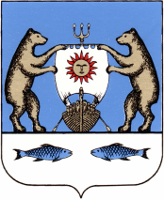

Российская Федерация

Новгородская область Новгородский район

Совет депутатов

Панковского городского поселения

**РЕШЕНИЕ**

от 16.09.2022 г. № 115

р.п. Панковка

**О назначении даты вступления**

**в должность Главы Панковского**

**городского поселения**

В соответствии с Федеральным законом от 06 октября 2003 года № 131-ФЗ «Об общих принципах организации местного самоуправления в Российской Федерации», Уставом Панковского городского поселения,

Совет депутатов Панковского городского поселения

**РЕШИЛ:**

1. Назначить дату вступления в должность Главы Панковского городского на 23 сентября 2022 года.

2. Опубликовать настоящее решение в газете «Панковский вестник» и разместить на официальном сайте Администрации Панковского городского поселения в информационно-телекоммуникационной сети «Интернет».

И.о.Главы Панковского городского поселения Л.Р. Лещишина

Председатель Совета депутатов

Панковского городского поселения Г.И. Шенягина